袁松鹤,郝丹,杨莹(2022).世界一流开放大学的特征指标与画像分析[J].现代远程教育研究,34(3):76-86.

**摘要：**开放大学是践行开放教育理念和新大学理念的产物。在新的时代背景下，我国的开放大学面临迈向“世界一流”的使命和挑战。唯有厘清世界一流开放大学的特征指标，方能为其建设提供切实指引。开放大学内涵研究的比较、卓越、补充、建设和综合等五种理论视角，以及开放大学建设坚守的初心使命和目标任务，为构建世界一流开放大学的特征指标提供了学理支持和实践支撑。为了验证所构建的世界一流开放大学特征指标的合理性，运用德尔菲法经过两轮专家调研得以确认。最终形成的特征指标体系包括开放、质量、技术支撑、科研与管理、价值与影响等5个一级指标，以及11个二级指标和25个三级指标。依托该指标体系对世界一流开放大学的核心逻辑、内涵特征、时代特征进行画像描摹，可揭示出由开放、质量和技术支撑构筑的新“铁三角”关系，有助于重塑世界一流开放大学的内涵特色，并从历史维度把握不同时期开放大学的主要特征及其理性变迁。为建成世界一流开放大学，未来还需在教育终身化、大学在线化、课程产品化、服务最优化、治理现代化等方面着力。

**关键词：**世界一流开放大学；特征指标；指标构建；画像分析；德尔菲法；远程教育

**一、研究背景与问题提出**开放大学是一种新型大学。它强调思想的开放、模式的开放、方法的开放、对象的开放，充分利用先进的科学技术开展远程教育，向一切有能力、有意愿接受高等教育的人提供学习的机会和服务（杨志坚，2011）。在新的时代背景下，我国的开放大学面临“高质量发展”的时代命题和实现“世界一流”的现实任务。1.开放大学是践行开放教育理念和新大学理念的产物开放大学的源起与开放教育理念发展息息相关。大学层次的开放教育源自“新大学运动”和“大学推广运动”。1849年，在“新大学运动”推动下创办的伦敦大学（孙福万等，2015）首创以自学、函授、业余夜校等方式向大众开放并开展校外高等教育的先河。受此影响，1870年英国的剑桥大学首先倡导“大学推广运动”，为校外学生开设扩展课程（丁兴富，2001，p.66）；1962年美国的“莫雷尔法案”（续润华等，1998）推动下的“大学推广运动”，成为北美远程高等教育的起源之一。20世纪中期，传统大学已无法满足全社会对高等教育的巨大需求（Pratt，1997），随着1946年南非大学校外学习部的建立，以及1969 年英国开放大学的横空出世，世界范围内陆续出现了近80所开放大学（Ross，2019），它们秉持开放教育理念，强调通过技术手段传递教学内容和加强教学交互，通常具备独立的学位授予权，能够颁发学士、硕士甚至是博士学位。开放大学是当代大学理念在当代社会的突出表现形式和典型代表（孙福万等，2012）。古典大学理念强调育人和学术，现代大学理念则在教学、科研基础上强调服务社会。进入21世纪，信息技术的发展、远程大学的出现、企业和大学的联盟等，给当代大学的发展提出了新的难题，为此，当代大学理念代表人物卡尔·雅斯贝尔斯将大学与个人和社会发展密切联系起来，提出大学的四项功能，即科研、教学、专业教育与特定文化的传播（罗纳德·巴尼特，2012），受到学界广泛接纳。但罗纳德·巴尼特（2012）认为，雅斯贝尔斯关于大学功能的论述已经逐渐与社会实践拉开了距离，原因是高等教育在机构类型、服务对象、大学与科研之关系、大学与更广泛的社会之联系四个重要维度上均发生了变化。开放大学正是在新大学理念和新发展格局中涌现出的重要成员，它在上述四个维度上均已实现了不同程度的突破。2.开放大学转型发展迫切要求回答什么是“世界一流”从中国本土来看，2017年，党的十九大首次提出中国经济由高速增长阶段转向高质量发展阶段；2021年，全国教育工作会进一步明确“十四五”时期我国教育将进入高质量发展阶段；而随着2020年《国家开放大学综合改革方案》出台，“高质量发展”亦成为我国开放大学发展的时代课题。《国家开放大学综合改革方案》提出要“努力建成中国特色世界一流开放大学”。当我国39所省级广播电视大学全部完成开放大学更名之后，其必然面临着“循名责实”（严冰，2019）和遵循综合改革方案建成世界一流开放大学的挑战。然而，什么样的开放大学才是世界一流的？世界范围内的研究者与实践者还没有达成明确共识。纵览已有文献，也很难拼凑起关于“世界一流开放大学”的清晰画像。因此，在国家“十四五”规划提出要完善终身学习体系的背景下，在世界开放大学加快转型发展之际，迫切需要廓清世界一流开放大学的特征画像，从而为我国开放大学建设实践提供切实指引。3.传统大学的特征指标不适用于开放大学开放大学与传统大学主要存在六大区别。一是办学理念上，开放大学秉承开放教育理念，强调扩大教育机会、促进教育公平；而传统大学主要秉承精英教育理念。二是服务对象上，开放大学面向社会成人学习者，强调学历教育和非学历教育并重；而传统大学则以校内学生的学历教育为主。三是技术支撑上，开放大学把现代信息技术作为整个大学的支撑；而传统大学主要借助技术推进教育教学改革，提高办学质量。四是组织体系上，开放大学没有围墙，办学体系覆盖全国城乡；而传统大学则往往需要依托物理形态的校园。五是办学模式上，开放大学强调整合名师名家等优质社会教育资源，与高校、行业、企业等广泛合作，把大学办在社会中；而传统大学强调自身教师队伍建设。六是教育教学制度上，开放大学强调宽进严出和弹性学制；而传统大学采用传统的、年限相对固定的学习制度。正是由于存在上述区别，传统大学的特征指标并不适用于开放大学的实践场域。即便如英国开放大学，虽然其在与普通高校完全一样的评价标准下仍表现尚佳，但由于“无法收集诸如毕业生就业率、辍学率等数据”（McCall，2004），依然很难在评价当中充分展示其风采。一项针对韩国国立开放大学在传统大学评价体系中的受评情况，同样佐证了构建开放大学自身特征指标的必要性（Kim et al.，2009）。4.现有世界一流开放大学特征指标亦不适用于新时期的开放大学目前已有对世界一流开放大学的内涵（袁雯，2018；杨俊辉，2022）、评审标准（Ding，1998）、建设标准（肖河，2007）的研究，但现有研究要么侧重具体工作，要么侧重单一维度内涵探索，抑或提出粗放框架建议，而缺乏关于世界一流开放大学整体特征指标的精细提取。更为重要的是，新格局新阶段需要新的世界一流开放大学画像。一方面，不宜用少数高水平、大规模开放大学的特征以偏概全地体现世界一流开放大学的共性。例如，英国开放大学被公认为是世界范围内开放大学的标杆，但在新的阶段，它是否就是世界一流的还值得商榷。中国的巨型大学（学生超过10万人）最多，但规模大不等同于世界一流。另一方面，新阶段带来新使命和新任务，面对社会大众日益多样化的终身学习需求，开放大学转型成什么样才可称为世界一流？这是开放大学实现高质量发展需要首先回应的问题。为此，本研究将分三个步骤展开。第一步，广泛收集与梳理开放大学发展与建设相关文献，通过对所得文献进行深入分析，以期初步获取世界一流开放大学的特征指标架构。第二步，采用德尔菲法完成特征指标的修订与完善。第三步，基于已经获得的特征指标，结合当前实践，完成对世界一流开放大学画像的描摹。**二、世界一流开放大学特征提取的支持维度**理论和实践是事物发展的两个方面，研究围绕“何谓世界一流开放大学”这一核心问题，从理论和实践两个维度遴选有关文献并做初步梳理，以归纳世界一流开放大学的特征。1.理论维度：开放大学的内涵特征关于开放大学的内涵特征，国内外先后出现了五种理论视角，这些不同视角的观照有助于丰富新时代开放大学的内涵特征，进而为构建世界一流开放大学的特征指标提供学理支持。传统大学的比较视角。该视角强调开放大学相比于传统大学，不仅质量相当而且成本效益优势突出。国外学者较早提出了对远程教育系统评估的理论方案和指标体系，如古勒提出的“七项准则”、鲁姆勃尔的“四项测试”评估方案等（丁兴富，2001，p.322），其中都把成本效益作为重要内容。1982年，基更和鲁姆勃尔在“四项测试”评估方案的基础上提出了“四维评估体系”，包括数量、质量、声誉和相对成本，并以此对自治的远程大学进行评价，结果发现，远程大学比传统大学有更大的规模（数量巨大的合格毕业生）、有相当的质量（高质量学习材料）、有更高的成本效益（既有个人经济收益，也有为国民生产总值作出贡献）（丁兴富，2010）。美国网络高等教育研究机构——在线学习联盟（曾称“斯隆联盟”）提出了评价在线教育的斯隆框架（The Sloan-C Framework）：包括可获得性、学生满意度、学习效果、教师满意度以及成本效益（Wang，2006），也聚焦于质量和成本效益。开放大学的卓越视角。该视角强调开放大学自身的卓越领先。我国学者丁兴富（Ding，1998）在分析国际开放与远程教育理事会“卓越院校奖”评审标准的基础上，提出了远程教育系统四维评估体系，包括在开放与远程教育领域取得杰出成就、引领和革新主流发展、不断加强和提升远程与在线学习、在过去的5年中跨越文化与语言的障碍对国际开放与远程学习界做出非常重大的贡献。传统大学的补充视角。该视角强调开放大学是传统大学的补充，有助于促进高等教育系统的革新。英国开放大学学者艾伦·泰特重申了开放大学的四项功能：即推动国家经济发展；满足公众需求；扩大受众群体，增加高等教育机会；促进各国高等教育体系改革，致力于向数字化转型发展（Tait，2008）。但郑（Jeong，2019）指出，艾伦·泰勒将开放大学的创新性限定在技术采纳层面，是有局限性的，开放大学的创新应在于“开放获取”和“开放入学”，此二者应是当下开放大学的关键内涵。开放大学的建设视角。该视角聚焦开放大学的内涵建设。美国西部院校协会下属的社区和大专院校评审委员会（ACCJC，2011）发布的远程教育和函授教育评价指南包含四个维度：机构使命和成效、学习项目和服务、资源、领导与治理。国家开放大学校长荆德刚（2020）提出了我国开放大学内涵建设的10个方面，包括开放理念、优势特色（专业）、质量意识、信息技术、学习资源、师资队伍、服务领域、体系发展、治理能力和奋进文化等。新型大学的综合视角。该视角既考虑开放大学的比较优势，也考虑自身的内涵建设与卓越领先。丹尼尔（Daniel，2019）认为，开放大学是自20世纪后期以来高等教育领域中最重要的创新，其原则或目标包括：教育民主化的工具、社会正义的手段、发展的手段、以技术中介教育、将质量作为当务之急、将教师作为促进者、机构团队性教学。他还针对当前开放大学实践暴露出的诸多问题，提出未来要在“四个开放”理念上有所突破：即在人的开放方面，增加可承受性和经济性；在地点的开放方面，增加泛在性；在方法的开放方面，注重机构治理和管理；在理念的开放方面，重视有效教学。毫无疑问，上述分析均从不同视角丰富了新时代开放大学的内涵，为初步构建世界一流开放大学特征指标提供了支持。2.实践维度：开放大学的使命任务从实践看，开放大学的初心使命侧重于对传统大学的变革与突破，当前国内外开放大学的现实目标和任务都侧重于自身的内涵建设。（1）世界开放大学的初心使命剖析英国开放大学首任名誉校长克罗瑟于1969年宣布“人的开放、地点的开放、方法的开放和理念的开放”（即“四个开放”）是英国开放大学的永恒使命，并且认为首要且最紧迫的任务是对人的开放（韦润芳，2010a），这一使命延续了50多年没有更改。全世界的开放大学均将“四个开放”奉为圭臬，并在以下三个方面不断寻求突破。一是突破对人的限制。人的限制有年龄、阶层、种族、性别、已有教育基础等。伦敦大学校外学位制度经过1858年、1878年两次修订后，才基本实现了对学生的开放（University of London，2013）。英国开放大学建校之初即声称：“无论何处，只要还有不曾得到满足的高等教育需求，就都是我们服务的对象。在人的开放上绝没有任何限制。”（韦润芳，2010b）二是打破对时空的限制。成人尤其是在职成人在争取教育机会时往往因时间、空间等不利因素而面临阻碍。英国开放大学对地点和方法的开放，都是为了帮助英国境内甚至全球的学生突破时空限制，进行随时随地的学习。这既是由远程教育的本质特点所决定的（丁兴富，2001，p.39），也是各国开放大学始终坚持创新技术手段和教学模式的根本原因。三是突破成本限制。普通高等教育机构要求学生必须为高质量的教学服务买单，因而阻碍了部分群体尤其是经济弱势群体进入高等教育。而开放大学就是致力于提供质量与成本两宜的高等教育机会。如澳大利亚南昆士兰大学的办学目标之一是使学生可以接受和负担高质量的大学教育。美国凤凰城大学在其2008和2009年度的教学质量报告中，分别将担负能力、投资回报作为重要项目纳入教学成绩（袁松鹤等，2014）。（2）国内开放大学的目标任务梳理鉴于国内开放大学实践先进性与地域典型性的考量，研究选取国家开放大学、5所2012年成立的地方开放大学，以及东北、中部、西南、西北4所地方开放大学为对象，搜集其“十四五”或“十三五”事业发展规划资料，归纳并提炼其对“一流开放大学”的理解与谋划（见表1）。**表1　国内典型开放大学“目标任务”分析表**

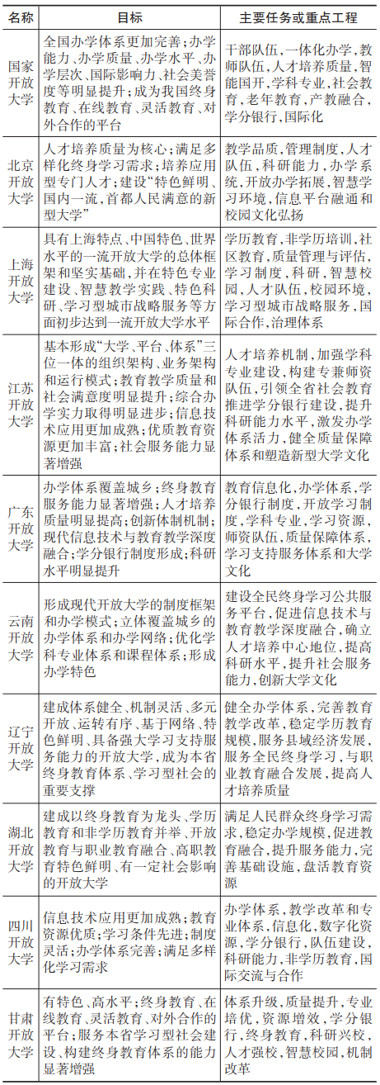

总体来看，国内开放大学的目标任务除了满足多样化终身学习需求（如开展学历教育与非学历教育等），利用信息技术创设环境、创新模式（如大力发展教育信息化），改善学习服务（如涉及专业课程、学习资源、教师队伍、学习支持服务和提升人才培养质量等），提高治理水平、科研水平和国际化水平之外，更加强调办学体系建设、学分银行建设、大学文化建设和社会服务能力提升等。（3）国外开放大学的目标任务分析研究选取8所代表性的国外开放大学，依据其所公布的战略规划资料（郭莲，2006；张丽坤，2006；李林曙等，2015；KNOU，2020；OUUK，2020；AU，2021；OUJ，2021；UOPX，2021），归纳出其办学目标和任务（见表2）。这8所开放大学分布在全球不同地区，有不同的出资方式，归属不同的学校类型，但共同点是建校时间早且积累了丰富的办学经验。**表2　国外开放大学“目标任务”分析表**

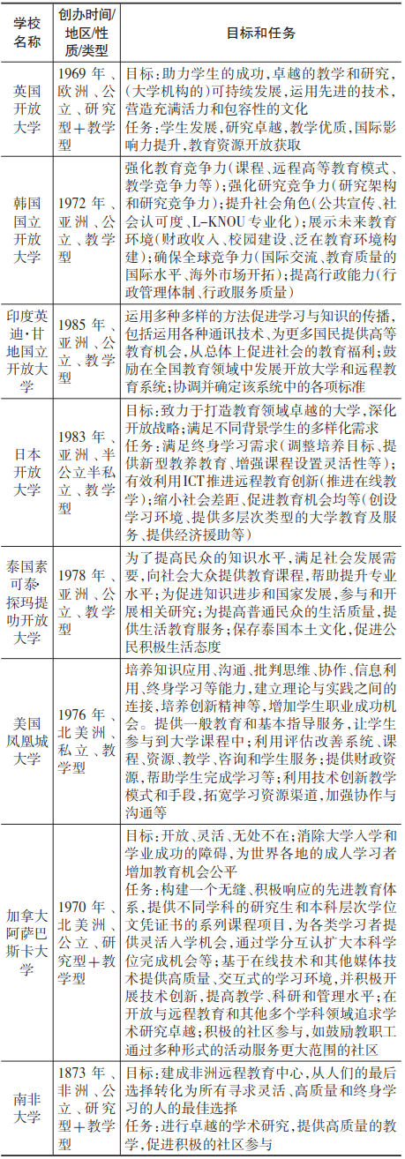

总体来看，国外开放大学更多强调满足多样化的终身学习需求、扩大教育机会，利用技术创设环境、创新模式，改善学习服务。同时，更加强调培养学生的能力、促进学生职业成功、提升生活质量，追求科学研究卓越，积极推进社区参与，以及重视提升国际影响力和全球竞争力。**三、世界一流开放大学特征指标构建**1.世界一流开放大学特征指标初步构建研究对前文搜集的理论文献、国内外开放大学的目标任务资料进行如下内容分析：（1）对文本进行编码，获得特征指标的关键词；（2）对关键词进行归并，获得三级项目；（3）对三级项目分类整合与归并，获得二级项目；（4）对二级项目进行提炼，最终获得6个一级项目，包括规模、质量、成本、技术支撑、条件保障和外部影响（见表3）。**表3　世界一流开放大学特征指标（初步）**

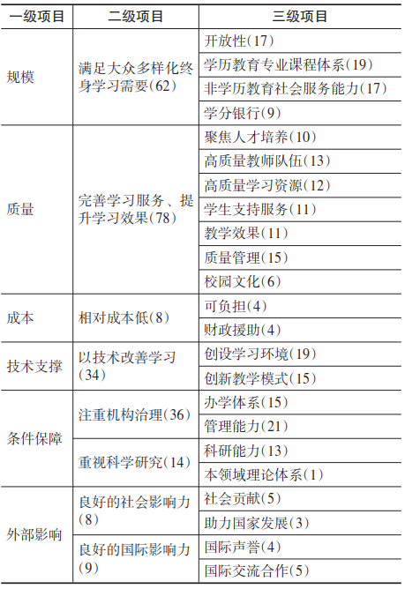

（注：表中括号内的数字为统计频次。）

2.基于德尔菲法的特征指标修订与完善研究采用德尔菲法就文献资料归纳的特征指标表述进行了两轮专家调查。第一轮调查发放问卷26份，回收有效问卷23份，有效率88.5%。根据第一轮调查结果对特征指标进行修订后，第二轮调查发放问卷23份，回收有效问卷23份，有效率100%。贡献有效问卷的23位专家分别来自国内外远程教育机构（含开放大学、网络教育学院、公共服务体系等），其中，正高职称19人、副高职称4人；担任机构领导职务17人，研究人员6人；境内17人，境外6人。专家具有较高的权威性，有助于保证研究的信度和效度。两次修订特征指标的原则办法是：（1）两位及以上专家提出相似意见的，考虑吸收；（2）研究团队三人分头汇总专家意见，调整指标，形成三个版本后，集中讨论并进行调整。调整举例如表4，最终确立的特征指标见表5。**表4　特征指标两次调整举例**

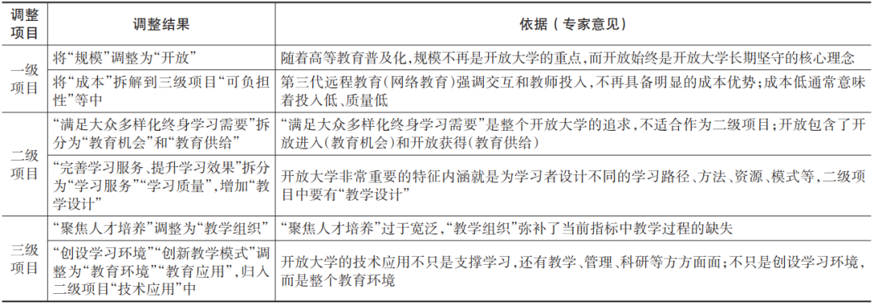

**表5　世界一流开放大学特征指标（最终）**

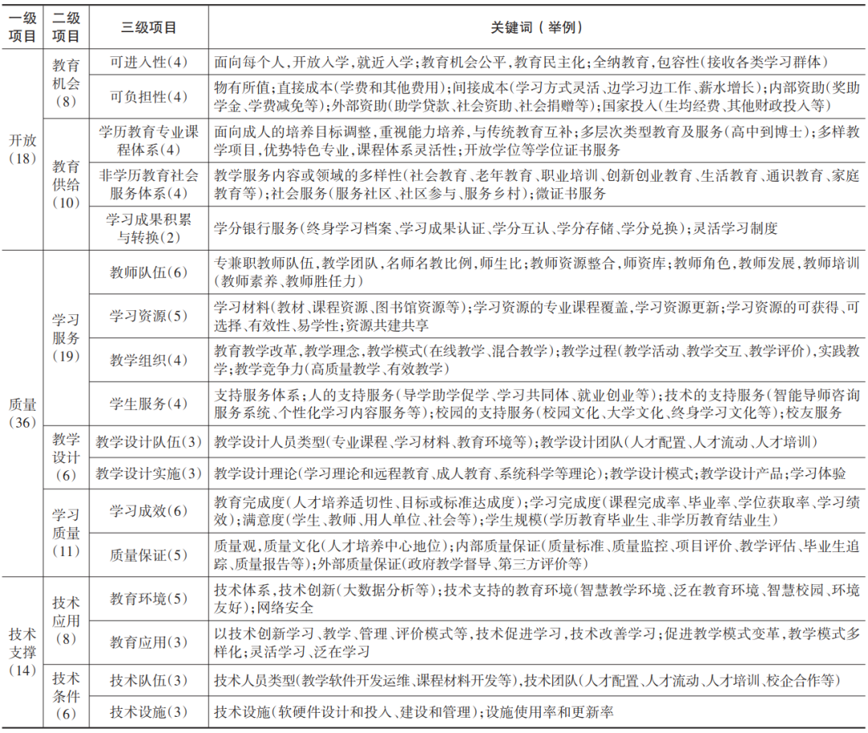

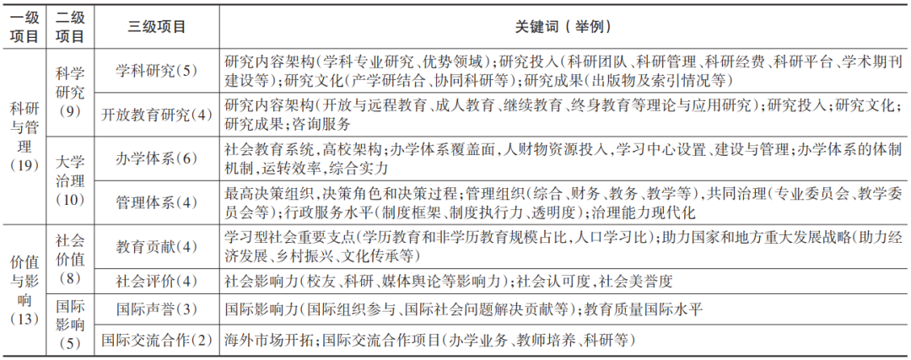

（注：表中括号内数字为指标权重值，各级指标项权重总计为 100。）

**四、世界一流开放大学画像分析**基于专家修订和完善而形成的世界一流开放大学特征指标，研究还由内及外、由内核到整体、由核心到外延，对世界一流开放大学的核心逻辑、内涵特征、时代特征进行了画像描摹。1.核心逻辑画像早期远程教育工业化时代所形成的规模、成本、质量之间的“铁三角”特征比较突出，但在信息技术时代，技术的快速发展已然打破了“阻碍人们大规模地以低成本获得优质教育的‘铁三角’定理”，“使优质教育能以低成本方式进行扩大”（约翰·丹尼尔等，2017）。在新的时代背景下，未来开放大学将寻求从以量谋大向以质图强转变，大规模不再是开放大学的发展重心，低成本也不再是开放大学的重要追求，因此，亟需构建新的“铁三角”关系来为世界一流开放大学建设提供逻辑架构支撑。如图1所示，新的开放大学“铁三角”理论由开放、质量、技术支撑三者构成，内部是科研与管理，外部是价值与影响。研究根据第三级特征指标项描画了世界一流开放大学的特征画像。

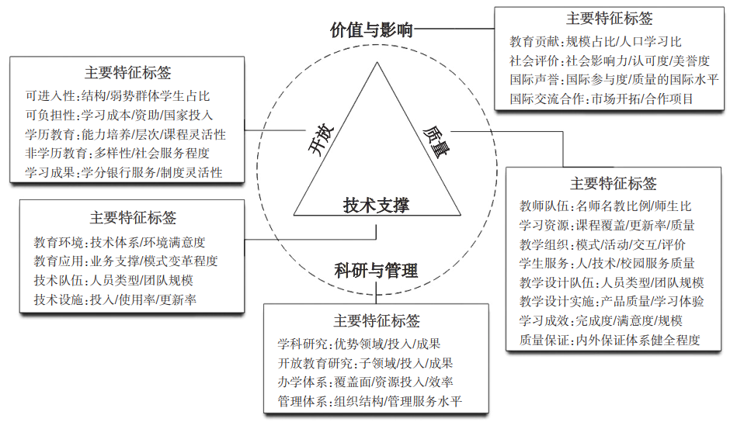

**图1　新的开放大学“铁三角”理论**其中，开放是世界一流开放大学的根本宗旨和首要目标，质量是可持续生存发展的关键，技术支撑是基础条件与重要特征。开放大学的价值与影响取决于科研与管理的内部保障基础。新的“铁三角”关涉的三个关键变量揭示的动态关系表现在三个方面：（1）质量不变的前提下，要扩大开放，就要进一步加强技术支撑，以现代信息技术扩大优质教育资源覆盖面，让更多人获得受教育机会；（2）开放程度不变的前提下，要提高质量，就需要进一步加强技术支撑，优化环境、创新模式，以技术赋能学习、教学和管理等；（3）技术支撑不变的前提下，要扩大开放，就需要进一步提高质量。从我国高等继续教育40多年的办学历程来看，质量正是开放的关键影响因素。当出现质量问题时，政府部门通常会限制开放大学的开放程度，控制招生规模。反之亦然，要提高质量，就需要扩大开放，吸纳各类学习群体，提供多样灵活的教育供给。如此才能既扩大生存空间，又承担更多国民素质提升的责任，进而获得更多的外部资助和国家财政投入。2.内涵特征画像对照表5中的世界一流开放大学的特征指标，可以从如下6个方面刻画其内涵特征画像：一是开放的教育机会和教育供给。世界一流开放大学将面向人人开放，是包容、全纳的大学，将承担起促进教育公平、兜底保障全民素质提升的重任。由于开放大学采用远程、非全日制的学习方式，以及能够获得多渠道的财政投入和资助等，因此其学习成本相对更低，学习方式也更加灵活。未来一流开放大学将面向全民提供更加优质的终身学习服务，满足各类社会成员学历文凭、知识技能的需求和主动健康、休闲娱乐的需要，并无缝衔接个人成长通道。开放大学的学历教育层次类型与课程体系、非学历教育服务领域与证书体系将更加多样灵活，并将通过学分银行实现个人学习成果的有效记录、认证与转换。二是优质的学习服务和学习质量。世界一流开放大学将以持续优化学习服务为目标，立足学生需求进行全方位的教学系统设计，有效保障学习质量。宏观上对组织架构、学科专业、教师学生、学习制度等办学要素进行系统设计，中观上对信息化平台等教育环境进行系统设计，微观上对学习资源、学习活动等课程教学进行系统设计。同时，一流开放大学将有效整合普通高校和社会优质教育资源，并对其进行再度开发和优化配置，从而实现名师名教，学习资源有用易学，教学组织更具竞争力，学生服务更加个性化与智能化，课程学习完成度和满意度更高，人才培养总规模更大，由此逐步构建起内外结合的质量保证体系，为人才培养质量保驾护航。三是领先的技术支撑。世界一流开放大学具有更加先进的技术优势，不仅拥有自己的技术队伍，能够紧跟学校发展、深入理解需求、深耕专业研发、保障运营维护；而且有着更高比例的技术设施经费投入，以及更高的技术设施使用率和更新率。同时世界一流开放大学更加注重引领技术在教育中的应用模式创新，如将新型技术应用在学习、教学、管理、评价等方面，构建起更加泛在化、智慧化的教育环境。又如，通过不断提升数字化教育教学软件的专业化水平，使得各种学习资源库系统、教学交互系统、虚拟实验系统、形成性测评系统等发展成为领域的专业化品牌产品。此外，一流开放大学还将继续承担起所在国家或区域的终身教育平台建设任务，并为其提供更好的教育技术公共服务。四是务实创新的科研与管理。世界一流开放大学将引领开放教育领域研究，在部分学科领域向一流行列迈进。其研究团队形成的成果将为开放大学未来发展提供有效的决策咨询服务，也将为教育教学质量提升提供有力支撑。世界一流开放大学还拥有高效运行的办学体系和管理体系。其办学体系架构合理、运转效率高、凝聚力强，能够覆盖全国或全区域，支持学生就近入学和提供便利的学习服务。其管理体系组织架构合理，共同治理机制完善，集中决策过程科学，标准化管理服务成熟，在大学治理和发展战略上体现出良好的治理能力和行政效能。五是卓越的价值影响。世界一流开放大学将作出更加卓越的教育贡献，获得更好的社会声誉。其较大的人才培养规模能有效助力国家和地方重大经济社会发展战略的落实，突出教育成果的独有价值及其对经济社会发展的贡献，不断提升其社会影响力、认可度和美誉度。世界一流开放大学还将通过加强国际合作，拓展海外教育，为国际社会问题解决贡献力量，不断提升其国际影响力。六是鲜明的办学特色。世界一流开放大学同样将教学和科研作为重中之重，并视质量为生命线。其不仅在教学质量中强调教学设计，而且在科研与管理中突出大学治理。同时，世界一流开放大学将更加重视内涵建设，尤其是与开放大学密切相关的教师队伍、学科研究、办学体系、教育环境、学习资源、学习成效等内涵建设，这些均是体现开放大学本质与特色的核心要素。3.时代特征画像基于表5的世界一流开放大学的特征指标，结合已有对世界远程教育发展脉络的相关研究（张秀梅等，2006；郭旭文，2016），研究还归纳出不同时期开放大学的阶段特征画像（见表6）。**表6　不同时期开放大学核心特征**

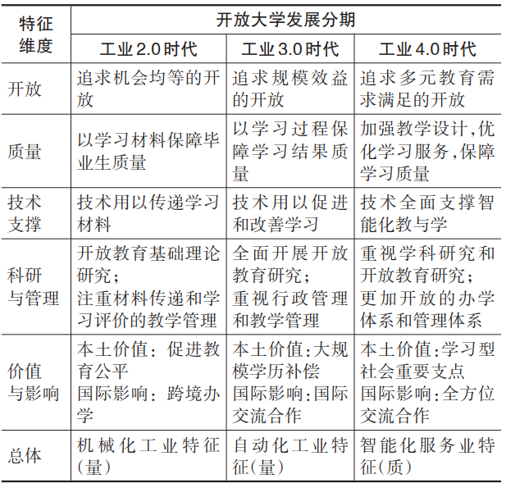

工业2.0时代的开放大学起步发展，其“开放”旨在为更多社会大众提供均等的教育机会，注重以学习材料保障毕业生质量，呈现出较多的机械化工业特征。当时主要采用邮政系统传递学习材料，由于技术费用较低而实现了低成本。科学研究主要是开放教育的办学模式、教学交互、支持服务等基础理论研究，管理重心为“教学”，主要是完成材料的传递和学习评价。通过开放教学促进教育公平彰显国内影响力，通过跨境办学体现国际影响力。该时期以伦敦大学校外学位制度等为典型，比较注重办学规模和学生数量。工业3.0时代的开放大学进入发展的“黄金年代”，工业社会的繁荣促使开放大学接收了追求规模效益的理念。多种媒体技术尤其是网络技术使得教学交互更加便利，开放大学开始通过关注学习过程来保障学习结果的质量，注重采用合适的技术全面促进和改善学习。随着开放大学运行成熟，传统大学的行政管理和教学管理成为其管理重心。这一时期，开放大学全面推动开放教育研究，并通过大规模学历补偿凸显国内影响力，通过国际交流合作扩大国际影响力。英国开放大学等“巨型大学”是这一时期的典范。工业4.0时代的开放大学的特征正逐渐萌生，开始回归开放办学，追求提供满足多元教育需求的高质量学习服务，呈现出更多智能化服务业的特征。互联网等技术已能够全面支撑远程教与学，因此，开放大学可以通过科学的教学设计来提供更加智能化和个性化的学习服务，进而保障学习质量。技术的赋能以及对需求多元化的认同将带来对成本多元化的认可，低成本不再是唯一追求。此外，开放大学的管理将进一步凸显自身特色，聚焦办学体系的协调与管理体系的完善，办学体系将向社会教育系统转型，相应的管理体系将凸显服务业集中化、标准化的特征。开放大学的价值将集中体现在学习型社会的建设上，并通过全方位的对外交流合作来扩大国际影响力。总之，三个时期的“变与不变”，勾勒出了开放大学的时代特征画像。其中，“变”体现在四个方面：一是开放，其核心追求从开放走向规模/数量，最终又回归开放；二是成本，即从无意识的低成本，到有意识地追求低成本，最后到成本多元化；三是科研，即开放大学的科研越来越走向多元、细化，既注重实用性，又关注前瞻性，体现了教学型开放大学对自身作为一所大学的角色认同；四是围绕质量的学习服务、教学设计、学习质量的具体内涵更加丰富，更加彰显开放大学的鲜明特色。“不变”体现在两个方面：一是对质量和技术支撑一以贯之的重视，二是对价值和影响的不懈追求。**五、总结与反思**未来世界一流开放大学是在科研和管理等内部保障基础上，通过实现开放、质量、技术支撑三者的均衡发展，以满足社会大众多样化、高质量终身学习需求，助力国家学习型社会建设，以此彰显自身良好的社会价值与国际影响力。

立足前文的特征指标与画像分析，当前我国开放大学在可负担性（直接成本）、学习成效（学生总规模）、教育应用（混合教学模式）、办学体系（全国覆盖）、教育贡献（人口学习比）等方面已形成突出优势，同时也存在诸多不足。未来探索世界一流开放大学的建设路径，需要在“五化”上下功夫：一是教育终身化，即扩大开放，学历教育亟需提升层次，非学历教育要更加多样灵活，承担更多社会责任，广泛吸引财政投入。二是大学在线化，即优化技术支撑，通过校企合作等加强技术队伍建设，不断提升基于技术的教育应用创新能力，提高线上线下一体化融合水平，全面优化教育环境。三是课程产品化，即重视教学设计和资源质量，加强课程集中化、标准化、流程化研发，推进课程资源数字化建设与服务。四是服务最优化，即坚持服务导向、数据驱动、模式创新，通过数据收集、分析、处理、反馈，优化教学过程，增强智能化、个性化学习服务水平。五是治理现代化，即要加强科学研究，提升学科专业水平，增强决策咨询服务能力，同时要优化管理和办学两大体系，持续增强服务能力和服务水平。

当然，本研究所构建的特征指标还不成熟，一是研究侧重于中国视野，虽然尽可能收集了国内外典型文献，并运用德尔菲法对国内外专家进行了两轮意见征询，但所调研的专家队伍仍然以国内为主；二是研究得出的特征指标还需进一步进行理论与实证验证，后续可尝试借助更丰富的实践数据和更完善的理论推演获得更具引领价值的世界一流开放大学画像，从而为开放大学的实践探索提供更清晰的参考。

**参考文献：**

[1][英]罗纳德·巴尼特(2012).高等教育理念[M].蓝劲松.北京:北京大学出版社:15-30,12-13.

[2]丁兴富(2001).远程教育学[M].北京:北京师范大学出版社.

[3]丁兴富(2010).中国特色一流开放大学的成长之路——上海电视大学半个世纪发展的历史经验[J].开放教育研究,16(3):86-95．

[4]郭莲(2006).试析泰国远程开放大学的发展[D].昆明:云南师范大学.

[5]郭旭文(2016).论我国现代远程教育发展及其走向[J].继续教育研究,(6):74-76.

[6]荆德刚(2020).开放大学改革:使命、发展与挑战[J].开放教育研究,26(4):4-11.

[7]李林曙,李薇,赵净等(2015).南非大学研究[M].北京:中央广播电视大学出版社:55,158.

[8]孙福万,杜若,刘永权(2015).英国开放大学研究[M].北京:中央广播电视大学出版社:10.

[9]孙福万,袁松鹤(2012).从教育理念、大学理念到开放大学理念[J].天津电大学报,16(3):1-7.

[10]韦润芳(2010a).英国开放大学再认识:溯源篇[J].中国远程教育,(1):27-32.

[11]韦润芳(2010b).英国开放大学再认识:理念篇[J].中国远程教育,(4):15-23.

[12]肖河(2007).试论一流远程开放大学的标准[J].中国远程教育,(6):28-30．

[13]续润华,李建强(1998).美国“莫雷尔法案”的颁布及其历史意义简析[J].河北师范大学学报(教育科学版), (1):55-59.

[14]严冰(2019).中国广播电视大学与开放大学[C]//陈丽(2019).中国教育改革开放40年:终身教育卷.北京:北京师范大学出版社:72-111.

[15]杨俊辉(2022).如何建设高水平开放大学？——高质量推进四川开放大学“十四五”事业发展规划[J].现代远程教育研究,34(1):3-10.

[16]杨志坚(2011).国家开放大学的历史使命[J].中国高等教育,(Z2):33-35.

[17]袁松鹤,张伟,王连喜(2014).凤凰城大学2008—2011年度学术报告述评——开放教育商业模式下的办学成绩与质量保证[J].中国远程教育,(5):32-40.

[18]袁雯(2018).建设中国特色一流开放大学:目标内涵与行动策略[J].开放教育研究,24(3):12-18．

[19]约翰·丹尼尔,李薇(2017).灵活性:在线学习的核心要素[J].中国远程教育,(1):5-14,79.

[20]张丽坤(2006).英迪拉·甘地国立开放大学的特色[J].牡丹江师范学院学报(哲学社会科学版),(2):100-101.

[21]张秀梅,丁新(2006).中外远程教育发展历史分析与比较[J].中国电化教育,(4):27-31.

[22]ACCJC (2011). Guide to Evaluating Distance Education and Correspondence Education[EB/OL]. [2021-07-16]. http://dspace.lib.hawaii.edu/bitstream/handle/10790/108/Guide-to-Evaluating-DE-and-CE_June-2011.pdf.

[23]AU (2021). The Athabasca University Story[EB/OL]. [2021-09-13]. https://imagine.athabascau.ca.

[24]Daniel, J. S. (2019). Open Universities: Old Concepts and Contemporary Challenges[J]. International Review of Research in Open and Distance Learning, 20(4).

[25]Ding, X. (1998). Evaluation of Distance Leaching Universities: Chinese Perspective and Experiences[C]//Proceedings of the International Open and Distance Education. Shanghai: Shanghai Television University.

[26]Jeong, H. (2019). Rethinking Open Universities[J]. International Review of Research in Open and Distance Learning, 20(4).

[27]Kim, B., & Yang, C. Y. (2009). Evaluation Standard for Institutional Evaluation of Open University[J]. Asian Association of Open Universities Journal, 4(1):14-26.

[28]KNOU (2020). Vision 2022[EB/OL]. [2021-07-14]. https://engknou.knou.ac.kr/engknou/5714/subview.do?epTicket=LOG.

[29]McCall, A. (2004). The Open University[N]. Sunday Times. 2004-09-12.

[30]OUJ (2021). President’s Message[EB/OL]. [2021-08-14]. https://www.ouj.ac.jp/eng/about/president.html.

[31]OUUK (2020). Strategic Plan To 2021/22[EB/OL]. [2021-07-13]. https://www.open.ac.uk/about/main/sites/www.open.ac.uk.about.main/files/files/OU%20Strategic%20Plan%20to%202021-22.pdf.

[32]Pratt, J. (1997). The Polytechnic Experiment(1965-1992)[M]. Buckingham: The Society for Research into Higher Education & Open University Press:13.

[33]Ross, P. (2019). Open Universities: Past, Present and Future[J]. International Review of Research in Open and Distance Learning, 20(4).

[34]Tait, A. (2008). What Are Open Universities for?[J]. Open Learning: The Journal of Open, Distance and E-Learning, 23(2):85-93.

[35]University of London (2013). A Brief History[EB/OL]. [2021-07-10]. http://www.london.ac.uk/history.html#c32.

[36]UOPX (2021). University of Phoenix Mission and Purpose[EB/OL]. [2021-08-24]. https://www.phoenix.edu/about_us/about_university_of_phoenix/mission_and_purpose.html.

[37]Wang, Q. (2006). Quality Assurance-Best Practices for Assessing Online Programs[J]. International Journal on E-Learning, 5(2):265-274.

收稿日期　2022-02-20　责任编辑　刘选

